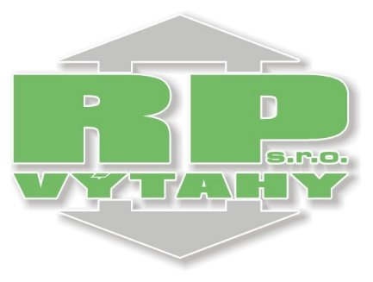

Hledáme nové pracovníky na pozici – montér zdvihacích zařízení

Náplň práce:
Montáže a opravy zdvihacích zařízení

Požadujeme:
Vzdělání v oboru elektro /SOU, SŠ/
Vyhláška 50/1978 Sb. §5
Řidičské oprávnění sk.B
Samostatnost, zodpovědnost a flexibilita

Nabízíme:
Zaměstnání ve stále se rozvíjející společnosti
Odpovídající finanční ohodnocení
Stálý odborný růst

- nástup ihned nebo dle dohody

RP výtahy s.r.o.
České Meziříčí
kontaktní osoba: Ing.Jan Rejchrt
rejchrt@rpvytahy.cz
tel. 602 790 359

